Руководство по установке офлайн версии Office 365

Установка приложения на свое устройство возможна для Android, IOS и Windows (не все версии операционных систем поддерживаются).
Рассмотрим установку приложения на примере Windows 10.

- После входа на сервис, office.com, в правом верхнем углу нажмите «Установить Office».

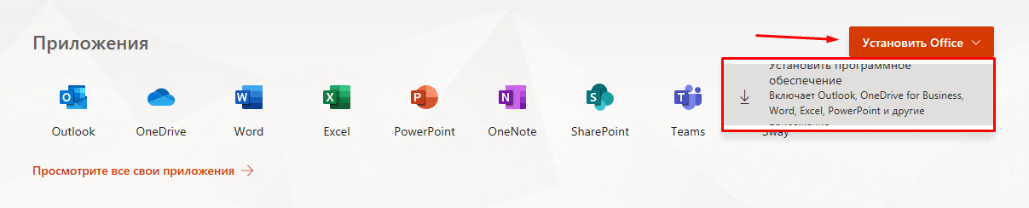

- Выберите «Скачать Office для Windows».

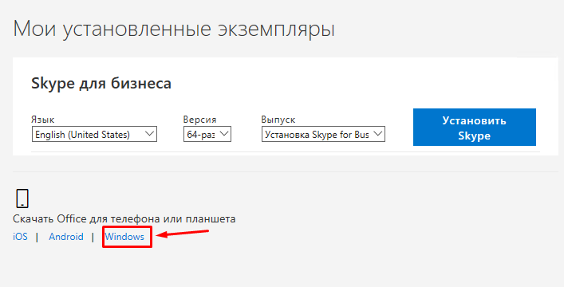

- В качестве примера приведем установку Excel Office. Найдите приложение на открывшейся страничке.
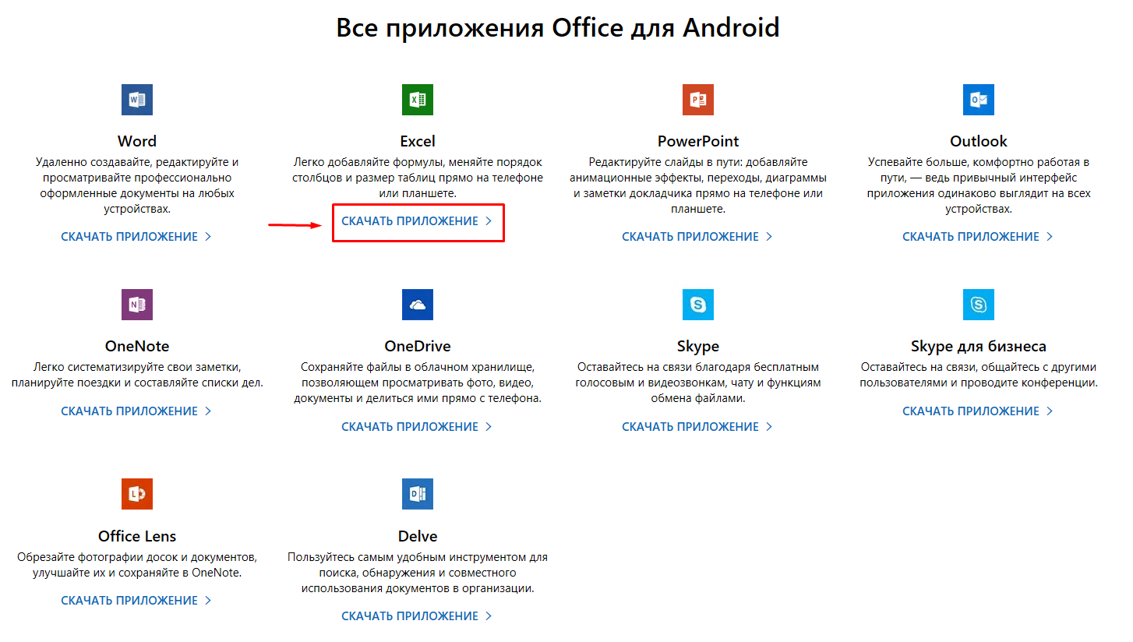

- Установите выбранное приложение. Для этого нажмите «Получить (Get)».

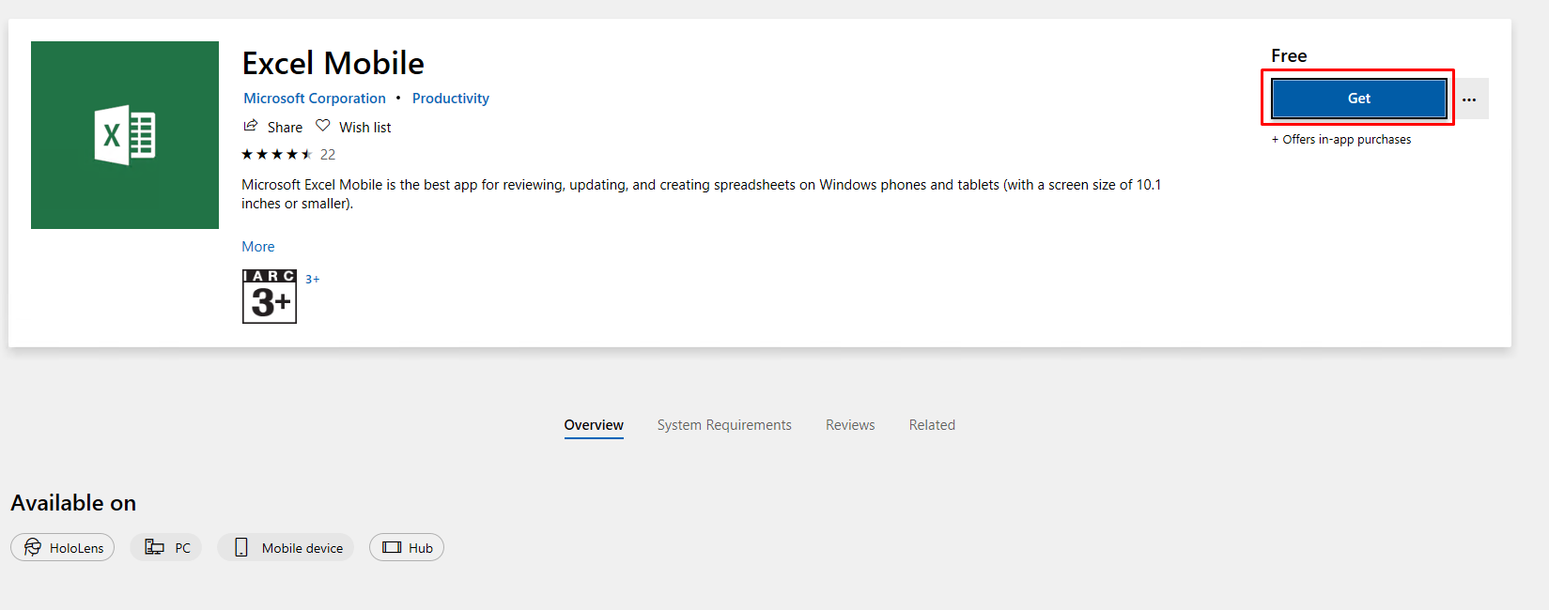

Для того, чтобы скачать и установить приложение из магазина Microsoft, необходимо иметь учетную запись кабинета Microsoft (не путать с учетной записью office365 – studentID@study.bsuir.by).

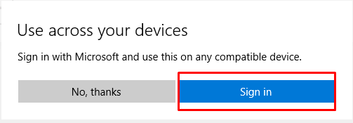
- В открывшемся окне введите адрес учетной записи Microsoft и нажмите «Далее (Next)».

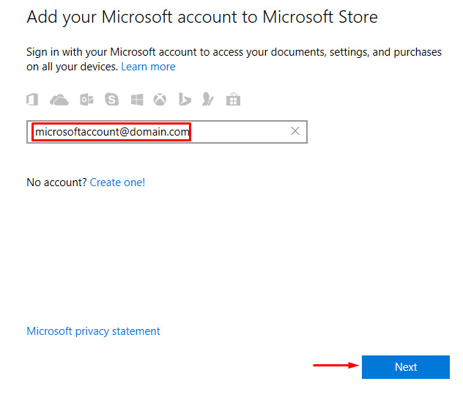

- Дождитесь завершения скачивания программы.

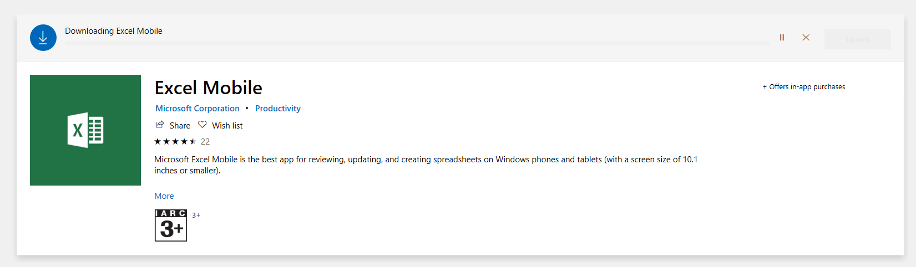

- Нажмите «Запуск (Launch)» для запуска программы.

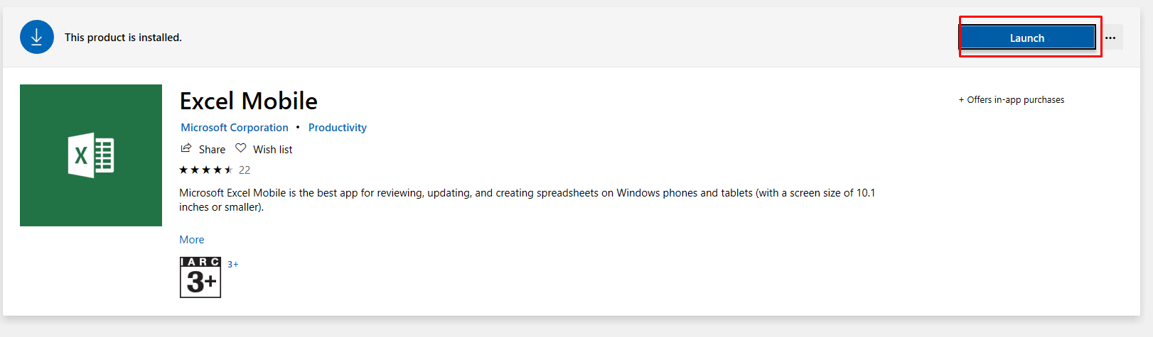

- Далее нажмите «Приступить к работе с Excel (режим только для чтения)».
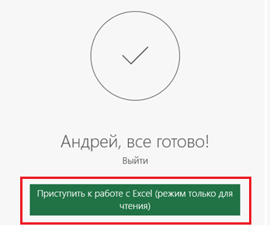

- Нажмите на имя пользователя для просмотра списка учётных записей.

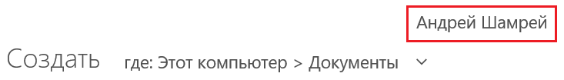

- Нажмите «Добавить аккаунт (Add account)».

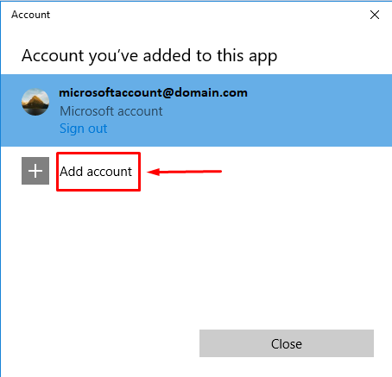

- В открывшемся окне выберите «Рабочий или учебный аккаунт (Work or school account)» и затем «Продолжить (Continue)».
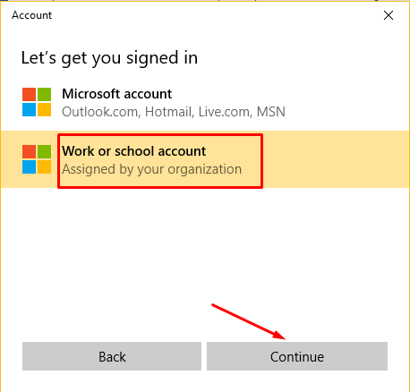

- Введите данные вашего учебного аккаунта для office365. (Помните про формат: studentID@study.bsuir.by).

- Введите пароль от своей учетной записи для office365.

- В открывшемся окне нажмите «Да».

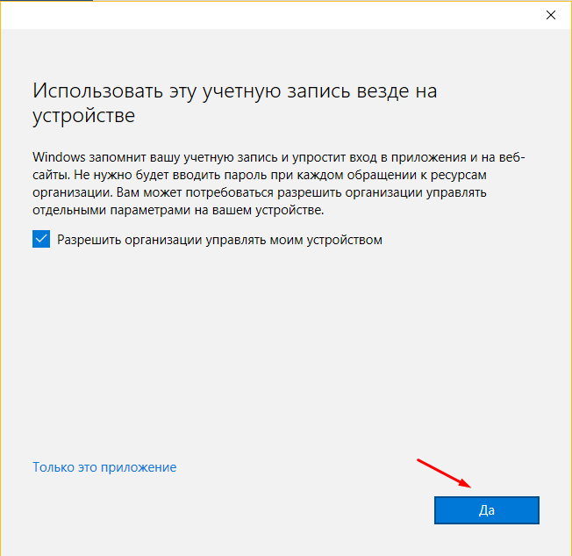

Можно приступать к работе.

